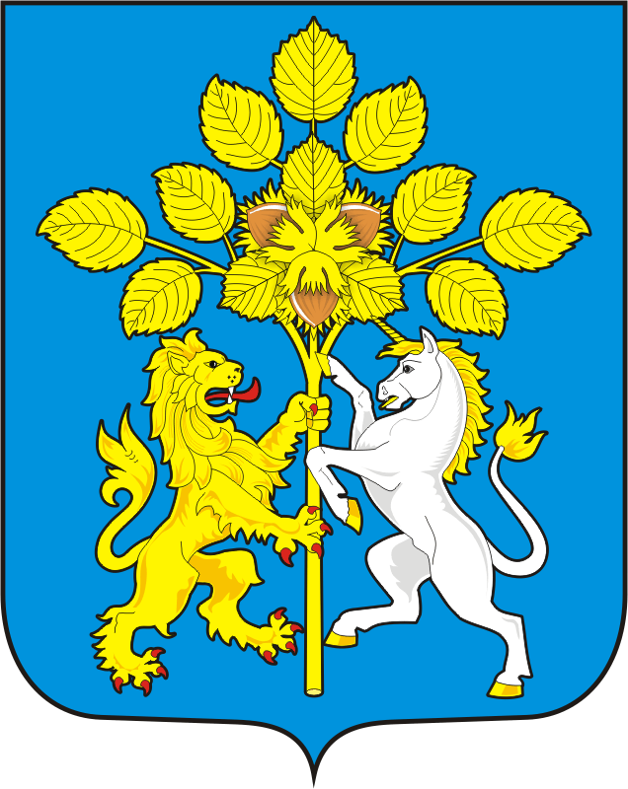

АДМИНИСТРАЦИЯ СПАССКОГО СЕЛЬСОВЕТА САРАКТАШСКОГО РАЙОНА ОРЕНБУРГСКОЙ ОБЛАСТИ
РАСПОРЯЖЕНИЕ
_______________________________________________________________________________________________________
02.11.2023 с. Спасское № 65-1-п

Об утверждении перечня муниципальных программ муниципального образования Спасский сельсовет Саракташского района Оренбургской области

В соответствии с требованиями статьи 179 Бюджетного кодекса Российской Федерации, статьи 184.2, Федерального закона от 07.05.2013 г. №104-ФЗ «О внесении изменений в Бюджетный кодекс Российской Федерации и отдельные законодательные акты Российской Федерации в связи с совершенствованием бюджетного процесса» и в целях формирования программного бюджета Спасского сельского поселения
1. Утвердить Перечень муниципальных программ муниципального образования Спасский сельсовет Саракташского района Оренбургской области (приложение 1).
2. Контроль за исполнением постановления оставляю за собой.
3. Постановление вступает в силу с момента подписания.

Глава муниципального образования А.М. Губанков

Разослано: финансовый отдел администрации Саракташского района, официальный сайт, в дело

Приложение 1 к постановлению администрации
Спасский сельсовет от 02.11.2023 № 65-1-п

ПЕРЕЧЕНЬ
муниципальных программ Спасского сельсовета

№ п/п | Наименование муниципальных программ | Наименование ответственного исполнителя | Срок реализации муниципальных программ
1. | Муниципальная программа «Реализация муниципальной политики на территории муниципального образования Спасский сельсовет Саракташского района Оренбургской области» | Администрация Спасского сельсовета | 2024 – 2031 года
n

